目录

光遇系统与玩法设计拆解 2

*1、游戏简介* 2

*2、光遇*系统与玩法总体设计 2

2.1分析框架 2

2.2光遇系统与玩法总体设计分析 3

3、系统设计简析 4

3.1社交系统 4

3.2成长系统 4

3.3功能系统 4

3.4运营系统 4

4、玩法设计简析 4

5经济系统设计 4

6结束 4

# 光遇系统与玩法设计拆解

# 1、游戏简介

《光·遇》是由游戏制作人陈星汉及其团队Thatgamecompany开发的社交冒险游戏，国内由网易游戏代理运营。该作于2019年6月21日在App Store发行，2020年7月9日在安卓平台正式上线，2021年6月登陆Switch。

在游戏中，玩家将化身“光之后裔”，承载着先祖的意志，与好友携手，在天空王国的奇妙大陆上，展开一场充满奇遇的冒险。

该作被评为AppStore2019年度精选游戏，获得2020 Apple Design Award奖项。

2022年12月7日，《Sky 光遇》正式登陆 PS4 和 PS5 平台，支持跨平台联机游玩。

# 2、光遇系统与玩法总体设计

## 2.1分析框架

系统玩法流程

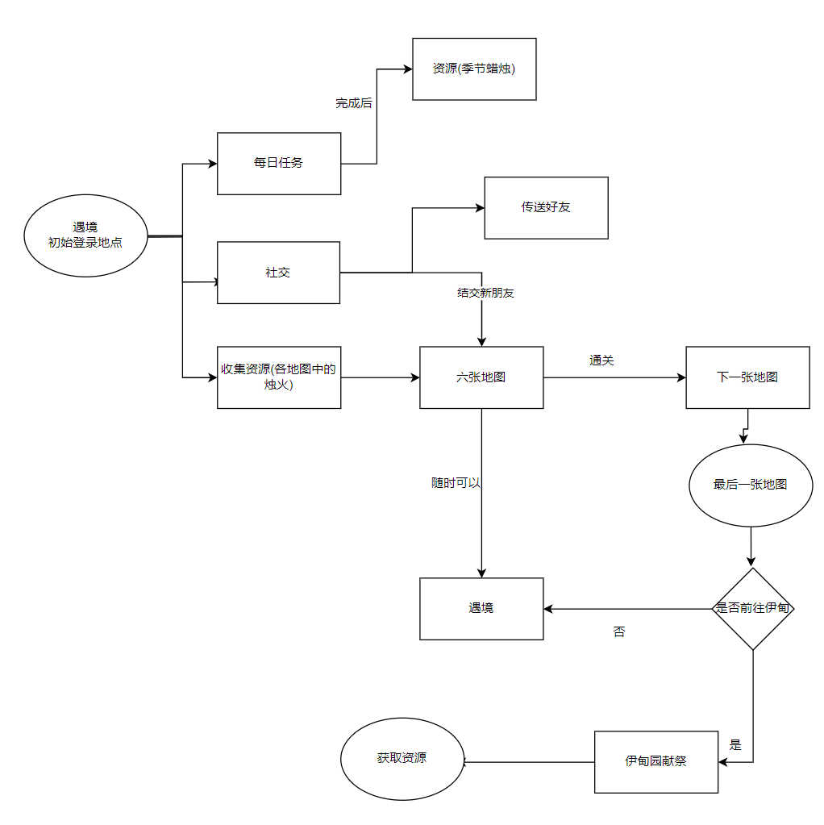

## 2.2光遇系统与玩法总体设计分析

1.游戏性：界面简单，画面唯美，左边控制方向，右边控制飞行。资源和设置按钮隐藏，只有需要的时候，点击屏幕上角才会显示出来，这与市面上冒险类游戏不太一样。大大带入玩家的游玩体验。

作为一款冒险游戏，其玩法就是通关6张地图后，开放伊甸园，献祭冒险途中获得的光翼（物品）来获取独有的物品—红石蜡烛。这个玩法每周刷新。流程简单，重复性强。前期大部分为了获取更多资源会遵循一周一献祭，越到游戏后期，冒险体验降低，另一种特性—社交占更大的比重。

2.画面：画面优美一直是光遇的主打，许多玩家在光遇里会打卡景点，拍照上传社交平台会吸引到更多玩家。许多景点取自于现实，雪山，雨林，田野，沙漠，日出，日落等。

3.音乐：每张地图都有环境音，玩家操纵的小人走路也有相应的声音，这带给玩家很好的听觉体验，因此，许多玩家会在自己喜爱的地方挂机，听环境音，来达到治愈或者入睡的效果。

4.剧情：代入感越强的游戏，其所提供或者设定的地方越少，这是为了减少违和感，玩家越少的记东西，越能体验游戏。光遇的剧情靠每张地图中的先祖来提供，先祖只会展示动作，很少有文字。玩家很难在一次收集的过程中，就能理解其代表的剧情，这也衍生出游戏所强调的社交性，新人懵懂地过完地图，对光遇还是不理解，每张地图都会配备椅子，极大促进新人向其他玩家寻求帮助，这也正是社交的用途之一。

5.社交性：光遇为了这个特色在很多方面投入了精力，比如：只有好友之间才会看到对方的内容，其他人只能看到省略号；许多氪金物品，秋千、茶桌、餐椅、篝火，无一例外，非玩家只有坐在凳子上才能交流；平时的日常任务会出现好友相关的任务；好友之间可以牵手、拥抱等和现实贴近的动作，大大加深玩家的沉浸式体验感。

6.氪金：光遇的主线是每次两个多月的季节，每个季节会有相应的季节先祖、季节任务、季节物品。其中一部分物品需要购买季卡，这个季卡有单独购买和赠与两种，单人卡会更贵，又促使玩家社交来交易或者单纯赠与对方季卡。除了季卡，每次活动节也会有相应的装扮礼包，价格在98—168rmb。

一段话概括：光遇通过跑图来收集资源—烛火，达到一定数量可以解锁装扮或者好友之间的动作；某些特定节点也可以叫晋级节点，需要更高级、获取难度更大的资源—红石蜡烛，只能前往通关六张地图之后的伊甸园获得。

想要更多资源，每天就会机械重复性跑图，这也与社交共同诞生出牵手跑图、蹭图玩法。而红石蜡烛获取难度大，相应的用到的地方不会像普通蜡烛那么需求量大，游戏后期，很多人不会一周一去，出现养老、淡游、退游的情况。

# 3、系统设计简析

## 3.1社交系统

### 3.1.1社交系统结构图

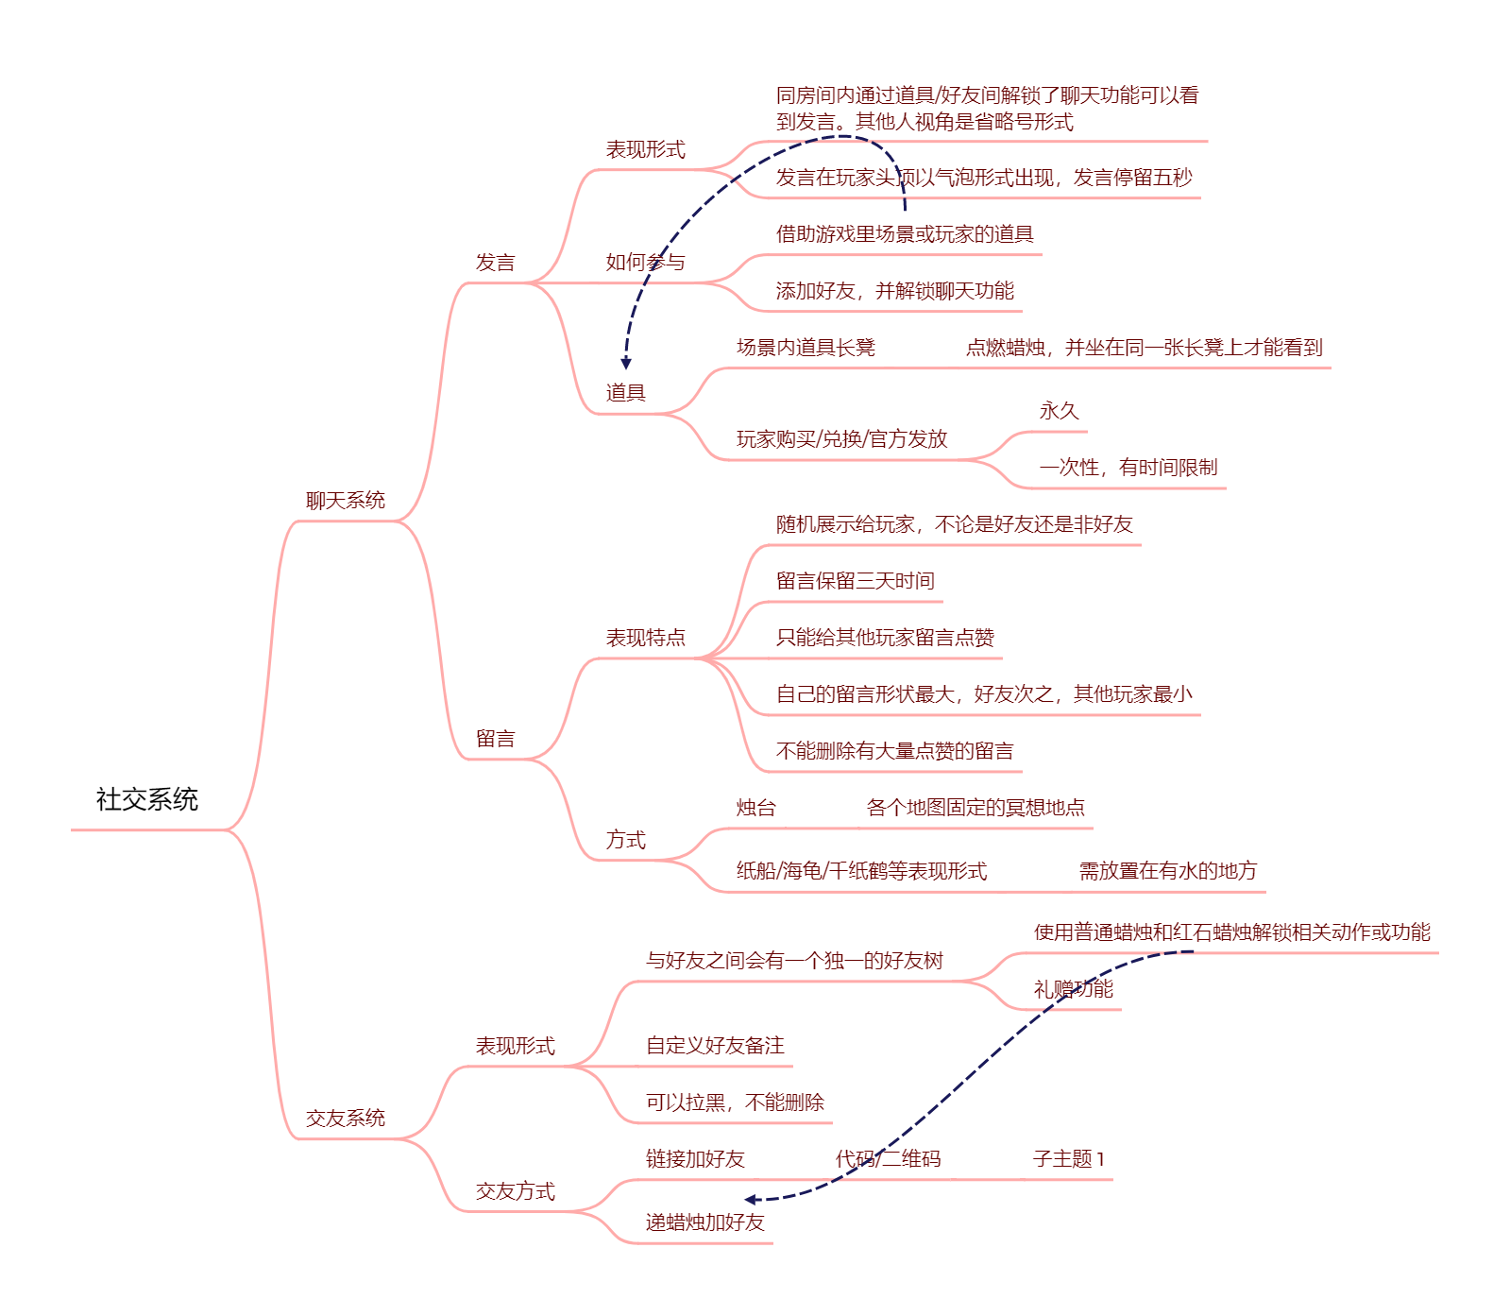

### 3.1.2社交系统功能分析

光遇作为一个讲好遇见的游戏作品，社交是不可避免的途径。玩家需要社交来满足自己的认同感、归属感、优越感。同样的，经营游戏到了后期，留住玩家的往往不是游戏本身，而是游戏里遇到的人。

游戏官方发布的每日任务、设计的某些场景支线需要好友共同来完成，这样来促使玩家踏进交友圈，结实好友。

游戏的社交聊天系统与现实贴近，不论是头顶气泡的发言形式，还是同一时间地点下一个空间内的交流，不特别说明对谁说话。都给人一种面对面交流的感觉，无疑拉近玩家之间的联系，更是为游戏挽留玩家。

这种不是私聊形式，但也与公屏聊天不同。更像是在公众场合里的小范围讨论，这样既保证了玩家一个不全公开也公开的交流形式，不会给玩家太大的社交压力。某种程度上，一群陌生人在聊的热火朝天，却显示一堆省略号，这样也会吸引一部分玩家参与聊天。

留言像近期的公开发帖，类似朋友圈三天可见。既保留玩家对外输出交流，也能过后不尴尬。

交友系统使用的蜡烛解锁，是游戏中主要货币，靠完成不定期任务和每天地图固定烛火收集得到，在前期是一种紧缺资源，所以一般蜡烛少的玩家会使用链接加好友。

### 3.1.3社交系统小结

瑕不掩瑜，光遇的社交系统对留住玩家起到重要作用。正是这种即时的交流方式，玩家只能面对面交流，不能跨地图，或者离线留言。这也拉开了与现实中聊天的不同。我想这可能会促使想要发言的玩家使用留言功能，又一步促使玩家使用游戏内的交流物品。

## 3.2成长系统

### 3.2.1成长系统结构图

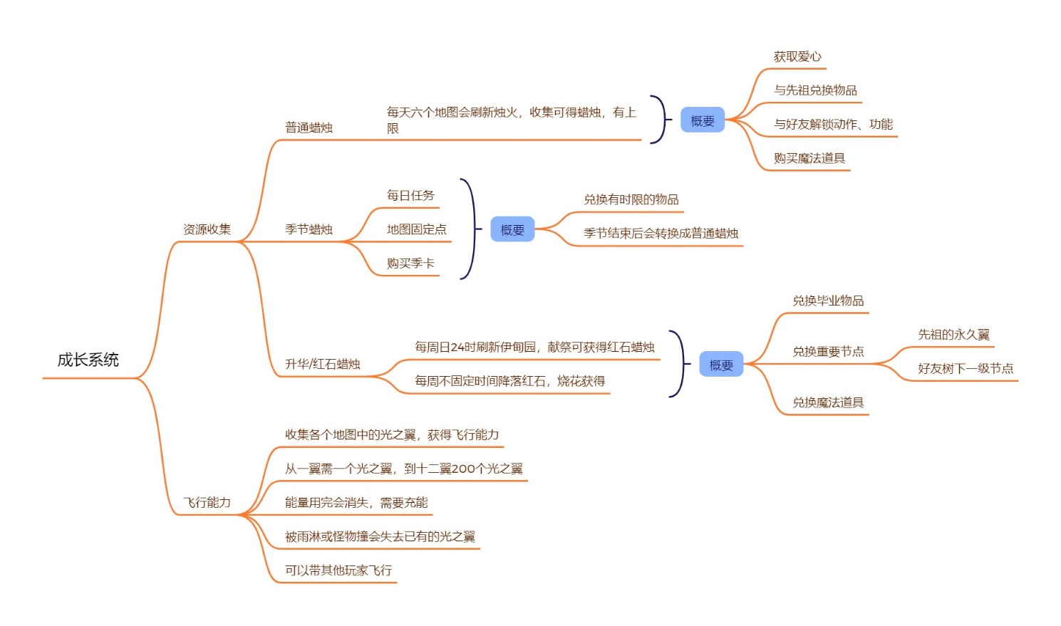

### 3.2.2成长系统功能分析

光遇是一款社交冒险游戏，探索光遇世界是重要内容。六张对应一天中六个时间点、人生中六种不同年级的地图，给玩家带来不同的体验。最后一张伊甸园，象征着死亡与新生，出来之后只会具有永久翼，在地图中所获得的光之翼会降落在固定位置。让玩家重新走走过的路。

游戏中重要的资源，蜡烛每天在地图中刷新，促使玩家重复机械跑图，逐渐熟悉游戏地图。

收集光之翼获得飞行能力，与之相对应的后背会出现斗篷。这催生出一种无翼玩法—不获取光之翼，来达到后背没有斗篷，贴近生活中人的形象。没有飞行能力，平时需要其他玩家的帮助。

### 3.2.3成长系统小结

每日跑图且有上限的资源获取，维持住资源获取平衡，保证玩家每日玩游戏时间。

为了获得大量的红石蜡烛进入伊甸园，重生后减少光翼数量，相对降低飞行能力，维持住玩家间能力平衡。不会出现全是大佬的现象。

频繁重复性跑图也会引起玩家热度降低，退游的倾向。

## 3.3功能系统

### 3.3.1功能系统结构图

初始界面

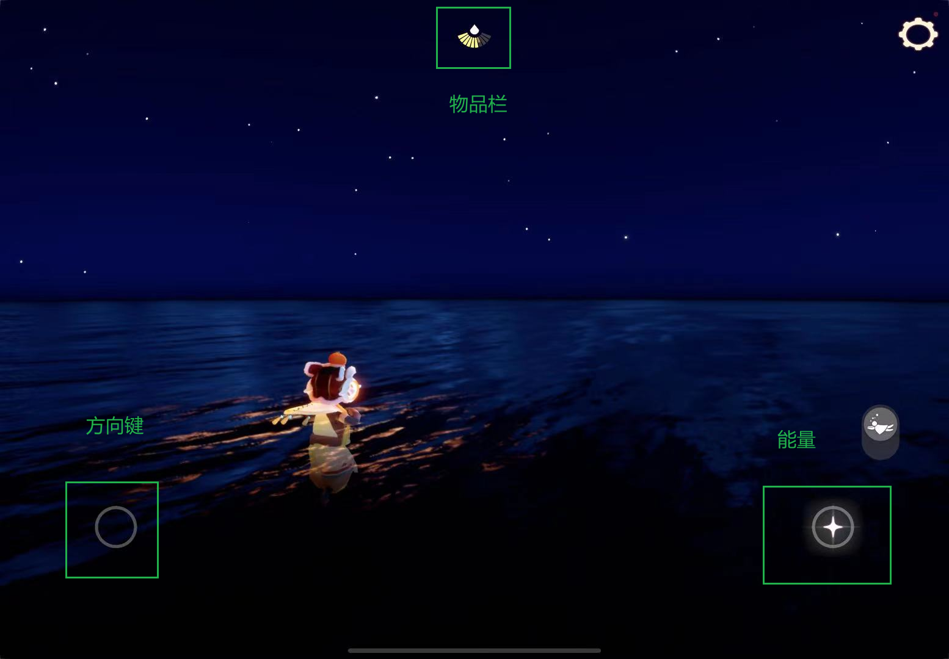

点击左上角，显示资源和每日任务

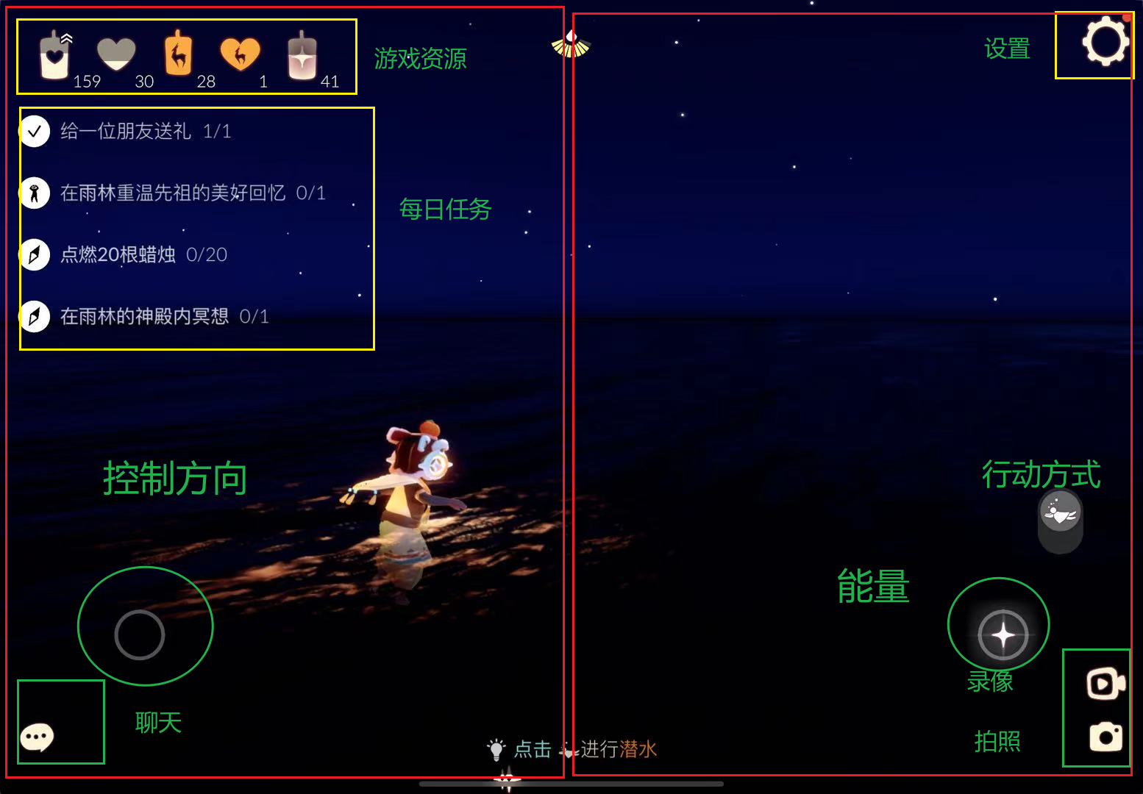

点击中间任务栏

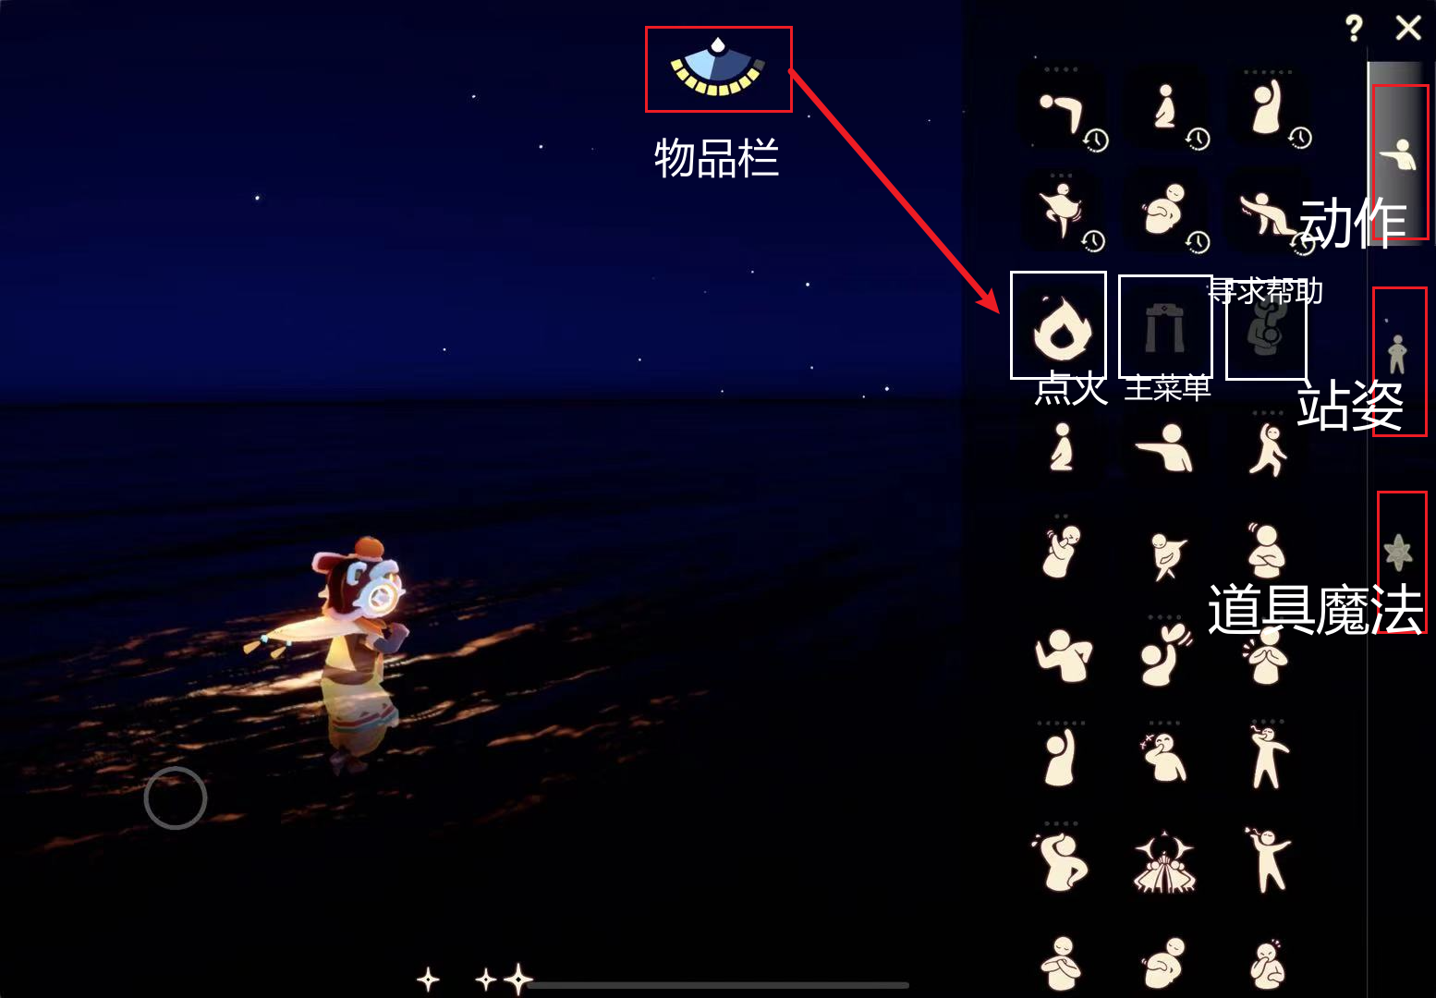

右上角设置

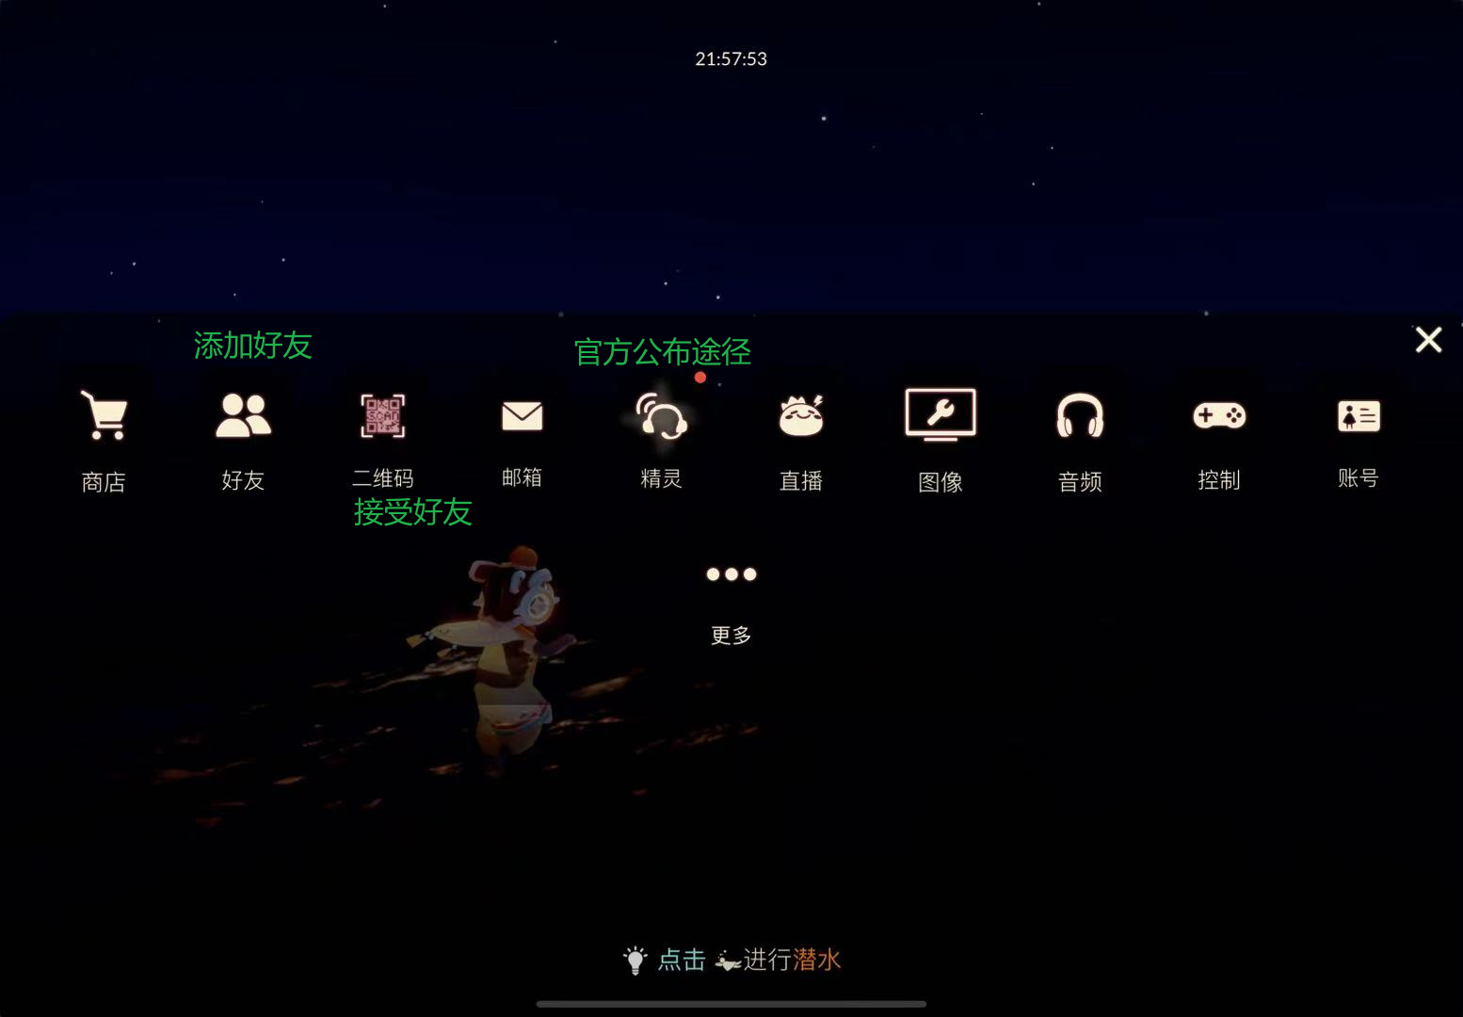

### 3.3.2功能系统功能分析

界面简洁，没有繁琐功能键，隐藏了起来。有点像我的世界界面一样，让玩家深入体验游戏，不受图标干扰。游戏功能做到了有变化时显示，无变化时隐藏。比如说，左上方资源没有需要合成的时候，是看不到蜡烛图标的。右上方设置里的精灵有待办事项，那么在主页面会显示出来，有红点标注，提示玩家点击。

物品栏集成了三类，减少按键的数量。

### 3.3.3功能系统小结

简洁美观，大大提升了玩家的沉浸感

# 4、玩法设计简析

光遇提供了飞行玩法、解密、玩家互动、演奏乐器

玩家体验目标

1.探索与发现：鼓励玩家探索广阔的游戏世界，发现隐藏地图和先祖。

2.社交连接：促进玩家之间的正面互动和合作，通过共同探索和帮助来建立友谊。

3.情感体验：提供一种宁静和平的游戏氛围，让玩家在忙碌的日常生活中找到放松和心灵慰藉的空间。

4.成就感：通过收集光翼、完成任务和解锁先祖动作装扮，给予玩家成就和进步的感觉。

设计理念目标

1.创造独特的社交体验：设计一个非传统的社交系统，侧重于非语音交流的体验。

2.艺术和音乐的融合：通过精美的视觉艺术风格和悠扬的音乐，创造一个深度沉浸感的游戏世界，增强玩家的沉浸感。

3.简化的游戏机制：保持游戏机制的简洁性，让玩家容易上手，同时保持足够的深度，以维持玩家的长期兴趣。

4.传递积极信息：通过游戏的设计和主题，传达关于希望、复兴、友谊和连接的积极信息。

# 5经济系统设计

货币的可兑换性划分等级，高等级货币可兑换低等级货币，反之则不行。一级货币是普通蜡烛、升华蜡烛、活动蜡烛，二级货币是爱心、活动代币、活动爱心。三根普通蜡烛兑换一个 爱心，两根升华蜡烛或六根普通蜡烛兑换一个活动代币，活动蜡烛在季节结束时1：1变成普通蜡烛，活动蜡烛在兑换先祖树的最后，三根或以上活动蜡烛兑换一个活动爱心。

玩家获得物品中一部分需要氪金或者好友赠礼实现，氪金只能购买一级货币的普通蜡烛和额外获得活动蜡烛的资格—季卡，以及物品。

玩家之间流通的除了礼赠，最多的是互赠爱心，这个行为也时常出现在每日任务中，爱心可以用来兑换物品和动作。

# 6结束

瑕不掩瑜，虽然时常遇到掉线串房间，导致没有加上好友；简单的操作界面，也带来了操作的难度以及不准确性，但是光遇的画面、合适的音效、高度可玩让人身临其境，被游戏吸引。